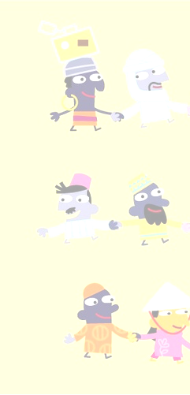
День согласия и примирения
Дата: 7 ноября.
Подробнее о празднике:
День согласия и примирения — официальное название праздника, отмечаемого 7 ноября в Республике Беларусь. Ранее в СССР дни 7 и 8 ноября праздновались как годовщина Великой октябрьской социалистической революции. Празднование 7 ноября как одного из важнейших государственных праздников СССР сохранялось до 2004 года.
7 ноября – красный День календаря. Парад, воздушные шары и повсюду флаги, флажки и ленточки. Почетный караул у памятника Ленину, возложение цветов и бесчисленное количество людей медленно перетекающих из тех, кто пришел на парад, просто гуляющих. Сейчас все гораздо скромней, тише и спокойнее. Но все, же это праздник.
История праздника
До 1991 года 7 ноября отмечался День Великой Октябрьской Социалистической Революции. Еще из школьных уроков истории все хорошо знают, как в ночь с 7 на 8 ноября 1917 года в Петрограде произошло восстание, совершенное пролетариатом. Как выстрелил стоявший на невском причале крейсер «Аврора», и как вооруженные рабочие, солдаты и матросы захватили почту, телефон, телеграф и Зимний дворец, как они свергли Временное Правительство и провозгласили Власть Советов, которая потом просуществовала в нашей стране семьдесят с лишним лет.
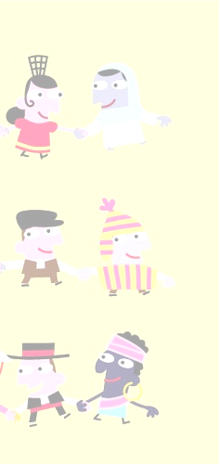
Все эти годы День 7 ноября был «красным днем календаря» и главным государственным праздником, отмечавшимся военным парадом и демонстрацией трудящихся на Красной площади. В этот день принято было говорить о завоеваниях социализма и рапортовать о трудовых достижениях народного хозяйства. С распадом Советского Союза и отлучением Коммунистической партии от власти все это закончилось. Но 7 ноября так и осталось выходным днем и государственным праздником, который теперь называется День согласия и примирения.

